メディア各位

『Re:ゼロから始める異世界生活』のジャガード織りネクタイ（エミリア、レム）の受注を開始！！アニメ・漫画のオリジナルグッズを販売する「AMNIBUS」にて

「AMNIBUS」にて『Re:ゼロから始める異世界生活』のアイテム2種の受注を開始いたします。


株式会社アルマビアンカ
166-0011 東京都杉並区梅里2-34-26
03-5913-8420
広報担当 齊藤直樹
info@armabianca.com

株式会社アルマビアンカはオリジナルグッズを展開する通販サイト、「AMNIBUS」にて『Re:ゼロから始める異世界生活』の商品2種の受注を開始いたします。

株式会社アルマビアンカ（本社：東京都杉並区、代表取締役:坂井智成）は「日常でも使用できる」をコンセプトにしたオリジナルグッズを展開する通販サイト、「AMNIBUS」にて『Re:ゼロから始める異世界生活』のアイテムの受注を5月25日（木）より開始いたしました。

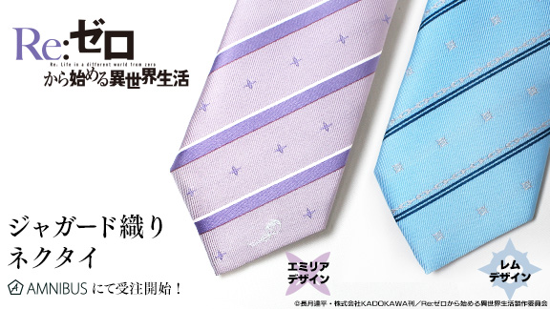

『Re:ゼロから始める異世界生活』に登場するエミリア、レムをモチーフにしたネクタイです。
質感と繊細な表現の両立ができるジャガード織で作成しておりますので、ビジネスシーンでも気兼ねなく使用していただけます。

エミリアデザインでは、イメージカラーである紫を基調に、エミリアの髪飾りを柄としてデザインしました。また、剣先にはエミリアのもう１つの髪飾りを刺繍しております。

レムデザインでは、イメージカラーである水色を基調に、レムが持つ鉄球を柄として、ストライプ部分にはさりげなく鉄球の鎖をデザインしました。

▽仕様
価格 ：各 ¥4,980 + 税
素材 ：ポリエステル100%
全長 ：約145㎝
大剣幅 ：約8.5cm

▼受注サイト：AMNIBUS(アムニバス)


https://amnibus.com
「日常で使える」キャラクターグッズをお届けします。

【本プレスリリースに関するお問い合わせ】
株式会社アルマビアンカ
住所： 166-0011 東京都杉並区梅里2-34-26
電話： 03-5913-8420
担当： 齊藤直樹
Mail： info@armabianca.com

━━━━━━━━━━━━━━━━━━━━━━━━━━━━━━━━━━━
発行元 株式会社アルマビアンカ
Web http://armabianca.com/
━━━━━━━━━━━━━━━━━━━━━━━━━━━━━━━━━━━
© 長月達平・株式会社KADOKAWA刊／Re:ゼロから始める異世界生活製作委員会

